บทที่ 6
การแปลงโครงสร้างฐานข้อมูลเชิงสัมพันธ์ไปยังแบบจำลองข้อมูลอี-อาร์

การออกแบบฐานข้อมูลจะออกแบบนั้น โดยส่วนใหญ่จะทำการเก็บรายละเอียดโครงสร้างของระดับแนวความคิดด้วยแบบจำลองข้อมูลอี-อาร์ ซึ่งเป็นโครงสร้างต่อการทำความเข้าใจเนื่องจากใช้แผนภาพในการแสดง ทำให้เห็นภาพรวมของเอนทิตีทั้งหมดและความสัมพันธ์ระหว่างเอนทิตีในฐานข้อมูล
เมื่อเราได้แบบจำลองข้อมูลอี-อาร์แล้วจะทำการแปลงไปยังโครงสร้างฐานข้อมูลเชิงสัมพันธ์ ซึ่งการที่ใช้แบบจำลองข้อมูลอี-อาร์จะช่วยทำให้ได้โครงสร้างของฐานข้อมูลเชิงสัมพันธ์ที่ดี ช่วยลดปัญหาต่างๆ เช่น การซ้ำซ้อนของข้อมูล ความคัดแย้งของข้อมูล เป็นต้น นอกจากนี้ การออกแบบโครงร่างของฐานข้อมูลในระดับแนวความคิดยังแสดงข้อจำกัดและกฎเกณฑ์ของข้อมูลด้วย
ถึงแม้ว่า จะทำการแปลงโครงสร้างฐานข้อมูลเชิงสัมพันธ์มาจากแบบจำลองข้อมูลอี-อาร์ แต่ยังจำเป็นที่จะต้องมีกระบวนการทำให้เป็นรูปแบบที่เป็นบรรทัดฐาน (Normalization process) เนื่องจากแบบจำลองข้อมูลอี-อาร์นั้น ทำการวิเคราะห์ความสัมพันธ์ของข้อมูลในระดับ เอนทิตีเท่านั้น หากทว่ายังขาดการวิเคราะห์ความสัมพันธ์ระหว่างแอททริบิวต์ในแต่ละรีเลชั่นจึงจำเป็นต้องมีกระบวนการทำให้เป็นรูปแบบที่เป็นบรรทัดฐานอีกขั้นหนึ่ง เพื่อทำการวิเคราะห์ความสัมพันธ์ของข้อมูลในระดับแอททริบิวต์ของแต่ละรีเลชั่น เพื่อให้ความซ้ำซ้อนของข้อมูลในแต่ละรีเลชั่นลดลง ซึ่งจะช่วยลดปัญหาข้อมูลขาดความถูกต้องสมบูรณ์ และปัญหาที่เกิดจากการปรับปรุง เพิ่มเติม และลบข้อมูล
แต่เนื่องจากของจำกัดของฐานข้อมูลเชิงสัมพันธ์ ซึ่งถ้าหากนำมาประยุกต์ใช้ในบ้างงานแล้วจะทำให้ยากในการพัฒนาเช่น การใช้ฐานข้อมูลเชิงสัมพันธ์กับการพัฒนาซอฟต์แวร์เชิงวัตถุ การใช้ฐานข้อมูลเชิงสัมพันธ์กับการประยุกต์งานด้านจีไอเอส (GIS) ซึ่งแบบจำลองข้อมูลอื่นมีความเหมาะสมกว่า เช่น แบบจำลองข้อมูลเชิงวัตถุ จึงมีการศึกษาเกี่ยวกับการถ่ายโอนฐานข้อมูลจากแบบจำลองข้อมูลหนึ่งไปยังแบบจำลองข้อมูลหนึ่ง โดยวิธีนิยมได้แก่ วิธีการวิศวกรรมย้อนกลับ โดยจะทำการแปลงโครงสร้างฐานข้อมูลไปยังแบบจำลองอี-อาร์ และนำอี-อาร์ที่ได้มาทำการแปลงเป็นโครงสร้างฐานข้อมูลอื่นต่อไป เนื่องจากการแปลงโครงสร้างของฐานข้อมูลไปยังแบบจำลองข้อมูลอี-อาร์ ที่เป็นโครงสร้างข้อมูลในระดับแนวความคิดนั้น ทำให้เราสามารถแก้ไข ปรับปรุงรายละเอียดโครงสร้างข้อมูลก่อน เพื่อให้โครงสร้างข้อมูลที่ได้นั้น เหมาะสมกับโครงสร้างของฐานข้อมูลปลายทาง เพื่อให้สามารถใช้ประสิทธิภาพของฐานข้อมูลได้อย่างเต็มที่
ในการแปลงโครงสร้างฐานข้อมูลเชิงสัมพันธ์ไปยังแบบจำลองข้อมูลอี-อาร์นั้น เนื่องจากในการออกแบบฐานจากแบบจำลองข้อมูลอี-อาร์ ไปยังโครงสร้างฐานข้อมูลเชิงสัมพันธ์นั้น จะทำให้ศูนย์เสียรายละเอียดของโครงสร้างของ อี-อาร์ไป ทำให้เมื่อเราทำการนำโครงสร้างของฐานข้อมูลเชิงสัมพันธ์มาทำแปลงย้อนกลับไปเป็นแบบจำลองข้อมูลอี-อาร์ จึงไม่สามารถได้แบบจำลองอี-อาร์ที่สมบูรณ์ซึ่งจำเป็นต้องได้รายละเอียดของผู้ใช้ เพื่อที่จะทำให้แบบจำลองข้อมูลอี-อาร์สมบูรณ์ยิ่งขึ้น

6.1. วิธีการแปลงโครงสร้างฐานข้อมูลเชิงสัมพันธ์ไปยังแบบจำลองข้อมูลอี-อาร์
ในการแปลงโครงสร้างฐานข้อมูลเชิงสัมพันธ์ไปยังแบบจำลองข้อมูลอี-อาร์ เราจะได้ข้อมูลจากโครงสร้างของฐานข้อมูลเชิงสัมพันธ์จาก รีเลชั่น แอททริบิวต์ แอททริบิวต์คีย์ คีย์หลัก คีย์นอก ตัวอย่างเช่น
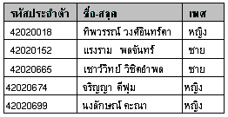  รีเลชั่นนักศึกษา | 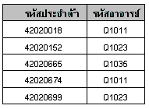  รีเลชั่นที่ปรึกษา
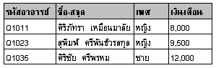
รีเลชั่นอาจารย์
ตารางที่ 6.1 ตัวอย่างโครงสร้างฐานข้อมูลเชิงสัมพันธ์

จากตารางที่ 6.1 จะมีโครงสร้างของฐานข้อมูลเชิงสัมพันธ์ ดังนี้
- นักศึกษา (รหัสประจำตัว, ชื่อ-สกุล, เพศ)
- อาจารย์ (รหัสอาจารย์, ชื่อ-สกุล, เพศ, เงินเดือน)
- ที่ปรึกษา (รหัสประจำตัว, รหัสอาจารย์)
นักศึกษามีความสัมพันธ์กับอาจารย์คือเป็นที่ปรึกษา โดยในรีเลชั่นนักศึกษาจะมีรหัสนักประจำตัวเป็นแอททริบิวต์คีย์ ในรีเลชั่นอาจารย์มีแอททริบิวต์รหัสอาจารย์เป็นคีย์หลัก และในรีเลชั่นที่ปรึกษามีรหัสประจำตัวและรหัสอาจารย์รวมกันเป็นคีย์หลัก ซึ่งเป็นคีย์นอก มีรหัสอาจารย์เป็นคีย์นอกที่มาจากรีเลชั่นอาจารย์ และมีรหัสประจำตัวเป็นคีย์นอกที่มาจากรีเลชั่นนักศึกษา
ในการแปลงโครงสร้างฐานข้อมูลเชิงสัมพันธ์ไปยังแบบจำลองข้อมูลอี-อาร์ เราสามารถใช้รายละเอียดของแต่ละรีเลชั่น มาแปลงเป็น เอนทิตี ความสัมพันธ์ แอททริบิวต์ ประเภทต่างได้ โดยมีลำดับขั้นตอนในการแปลงดังนี้

6.2 ขั้นตอนในการแปลงโครงสร้างฐานข้อมูลเชิงสัมพันธ์ไปยังแบบจำลองข้อมูลอี-อาร์
ในการแปลงโครงสร้างฐานข้อมูลเชิงสัมพันธ์ไปยังแบบจำลองข้อมูลอี-อาร์ จะใช้หลักการวิศวกรรมย้อนกลับในการแปลงโครงสร้าง โดยขั้นตอนในการแปลงจะมีขั้นตอนดังต่อไปนี้
6.2.1. การตรวจสอบเอนทิตีไทป์ จะทำการตรวจสอบรีเลชั่นที่คุณสมบัติดังต่อไปนี้
- รีเลชั่นที่มีคีย์หลักเกิดจากแอททริบิวต์เพียงแอททริบิวต์เดียว
- รีเลชั่นที่มีคีย์หลักประกอบด้วยแอททริบิวต์ตั้งแต่สองแอททริบิวต์ขึ้นไป และ แอททริบิวต์ที่เป็นส่วนประกอบของคีย์หลักไม่เป็นคีย์นอก
- แอททริบิวต์ทั้งหมดในแต่ละรีเลชั่นมาแปลงเป็นแอททริบิวต์ของเอนทิตี
ตัวอย่าง การรีเลชั่นที่ตรวจสอบเป็นเอนทิตี
- รีเลชั่น นักศึกษา (รหัสประจำตัว, ชื่อ-สกุล, เพศ)
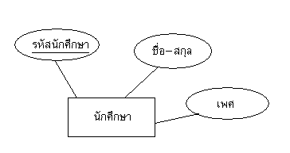
รูปที่ 6.1 ตัวอย่างเอนทิตีนักศึกษา

- รีเลชั่น อาจารย์ (รหัสอาจารย์, ชื่อ-สกุล, เพศ, เงินเดือน)
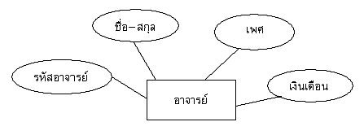
รูปที่ 6.2 ตัวอย่างเอนทิตีอาจารย์

6.2.2 การตรวจสอบเอนทิตีไทป์อ่อนแอ ทำการตรวจสอบรีเลชั่นที่มีคุณสมบัติดังต่อไปนี้
- รีเลชั่นที่มีคีย์หลักประกอบด้วยแอททริบิวต์ตั้งแต่สองแอททริบิวต์ขึ้นไป โดยที่มีแอททริบิวต์ที่เป็นส่วนประกอบของคีย์หลักอย่างน้อยหนึ่งแอททริบิวต์เป็นคีย์นอก และมีแอททริ บิวต์อย่างน้อยหนึ่งไม่เป็นคีย์นอก
- รีเลชั่นใดที่ตรวจสอบแล้วเป็นเอนทิตีไทป์ โดยที่มีคีย์หลักเป็นคีย์นอกของรีเลชั่นที่เป็นเอนทิตีไทป์อ่อนแอ แสดงว่ารีเลชั่นนั้นเป็นเอนทิตีไทป์หลักที่มีความสัมพันธ์กับรีเลชั่นที่เอนทิตีไทป์อ่อนแอ
- แอททริบิวต์ทั้งหมดในแต่ละรีเลชั่นมาแปลงเป็นแอททริบิวต์ของเอนทิตี
ตัวอย่าง การรีเลชั่นที่ตรวจสอบเป็นเอนทิตีอ่อนแอ
- รีเลชั่น ทีมฟุตบอล (รหัสทีม, ชื่อทีม, สังกัด)
- รีเลชั่น นักฟุตบอล (รหัสทีม, รหัสนักฟุตบอล, ชื่อนักฟุตบอล, อายุ)

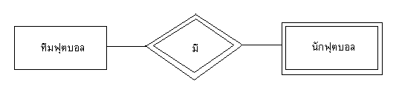
รูปที่ 6.3 ตัวอย่างเอนทิตีอ่อนแอนักฟุตบอล

6.2.3 การตรวจสอบความสัมพันธ์แบบหนึ่งต่อหนึ่ง (1:1) หรือ หนึ่งต่อกลุ่ม (1:M) ตรวจสอบรีเลชั่นที่มีคุณสมบัติดังนี้
- รีเลชั่นที่เป็นเอนทิตีหรือเอนทิตีอ่อนแอ ซึ่ง มีแอททริบิวต์ที่มีคีย์หลักเป็นคีย์นอกกับรีเลชั่นอื่น โดยที่รีเลชั่นที่มีคีย์นอกนั้นเป็นเอนทิตีด้วย และคีย์นอกนั้นจะต้องไม่เป็นคีย์หลักในรีเลชั่นนั้น แสดงว่า รีเลชั่นทั้งสองมีความสัมพันธ์กันแบบหนึ่งต่อหนึ่งหรือ หนึ่งต่อกลุ่มโดยที่รีเลชั่นที่มีคีย์นอกจะมีระดับต่อความสัมพันธ์เป็นกลุ่ม
- แอททริบิวต์ทั้งหมดในแต่ละรีเลชั่นมาแปลงเป็นแอททริบิวต์ของเอนทิตี
ตัวอย่าง การรีเลชั่นที่ตรวจสอบเป็นความสัมพันธ์แบบหนึ่งต่อหนึ่งหรือ หนึ่งต่อกลุ่ม
- รีเลชั่น คณะ (รหัสคณะ, ชื่อคณะ)
-รีเลชั่น ภาควิชา (รหัสภาควิชา, ชื่อภาควิชา, ที่ทำการ, รหัสคณะ)
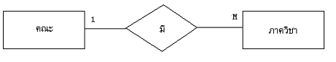
รูปที่ 6.4 ตัวอย่างความสัมพันธ์หนึ่งต่อกลุ่ม

6.2.4. การตรวจสอบความสัมพันธ์แบบกลุ่มต่อกลุ่ม (M:N) ทำการตรวจสอบรีเลชั่นที่มีคุณสมบัติดังนี้
- รีเลชั่นที่มีคีย์หลักประกอบด้วยแอททริบิวต์ตั้งแต่สองแอททริบิวต์ขึ้นไป โดยที่คีย์หลักทั้งหมดเป็นคีย์นอก ที่ได้มาจากคีย์หลักของรีเลชั่นสองรีเลชั่น แสดงว่ารีเลชั่นเป็นความสัมพันธ์กันแบบกลุ่มต่อกลุ่ม
ตัวอย่าง การรีเลชั่นที่ตรวจสอบเป็นความสัมพันธ์แบบกลุ่มต่อกลุ่ม
- รีเลชั่น ชุดวิชา (รหัสวิชา, ชื่อชุดวิชา, จำนวนหน่วยกิต, รหัสภาควิชา)
- รีเลชั่น อาจารย์ (รหัสอาจารย์, ชื่ออาจารย์, เงินเดือน, รหัสภาควิชา)
- รีเลชั่น การสอน (รหัสชุดวิชา, รหัสอาจารย์)
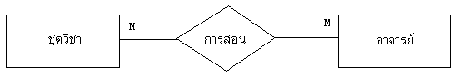
รูปที่ 6.5 ตัวอย่างความสัมพันธ์หนึ่งต่อกลุ่ม

6.2.5. การตรวจสอบความสัมพันธ์แบบเทอนารี (ternary) และเอน-นารี่ (N-ary) ทำการตรวจสอบรีเลชั่นที่มีคุณสมบัติดังนี้
- รีเลชั่นที่มีคีย์หลักประกอบด้วยแอททริบิวต์ตั้งแต่สามแอททริบิวต์ขึ้นไป โดยที่คีย์หลักทั้งหมดเป็นคีย์นอก ที่ได้มาจากคีย์หลักของสามรีเลชั่น แสดงว่ารีเลชั่นเป็นความสัมพันธ์กันแบบเทอนารี แต่ถ้าคีย์นอกมาจากคีย์หลักของรีเลชั่นมากกว่าสามรีเลชั่น แสดงว่ารีเลชั่นเป็นความสัมพันธ์แบบเอน-นารี่
ตัวอย่าง การรีเลชั่นที่ตรวจสอบเป็นความสัมพันธ์แบบเอน-นารี่
- รีเลชั่น อาจารย์ (รหัสอาจารย์, ชื่อ-สกุล)
- รีเลชั่น วิชาที่สอน (รหัสวิชา, ชื่อวิชา, รหัสอาจารย์)
- รีเลชั่น การสอน (คาบเวลา,วัน/เวลา.ห้องเรียน,รหัสวิชา)
- รีเลชั่น ตารางเรียน (รหัสวิชา, รหัสอาจารย์, คาบเวลา)
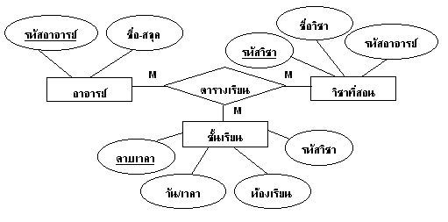
รูปที่ 6.6 ตัวอย่างความสัมพันธ์หนึ่งต่อกลุ่ม

6.2.6 การตรวจสอบแอททริบิวต์หลายค่า (Multivalue attribute) ทำการตรวจสอบรีเลชั่นที่มีคุณสมบัติดังนี้
- รีเลชั่นที่มีแอททริบิวต์ทั้งหมดแอททริบิวต์เป็นคีย์หลัก มีแอททริบิวต์อย่างน้อยหนึ่งแอททริบิวต์ที่เป็นคีย์นอก แสดงว่า แอททริบิวต์ที่ไม่ใช้คีย์นอกเป็นแอททริบิวต์แบบหลายค่าของเอนทิตีที่คีย์หลักเป็นคีย์นอกของรีเลชั่น
ตัวอย่าง การรีเลชั่นที่ตรวจสอบแอททริบิวต์หลายค่า
- รีเลชั่น นักศึกษา (รหัสนักศึกษา, ชื่อ-สกุล, ที่อยู่)
- รีเลชั่น เบอร์โทรศัพท์นักศึกษา (รหัสนักศึกษา, เบอร์โทรศัพท์)
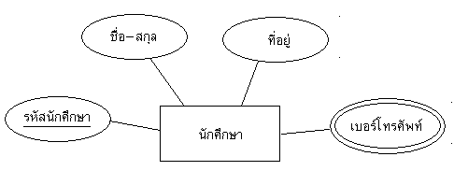
รูปที่ 6.7 ตัวอย่างแอททริบิวต์หลายค่า

6.3 ข้อจำกัดของการใช้วิธีวิศวกรรมย้อนกลับ
เนื่องจากการในการแปลงแบบจำลองอี-อาร์ไปยังฐานข้อมูลเชิงสัมพันธ์นั้น ทำให้รายละเอียดบ้างอย่างหายไป ซึ่งทำให้เกิดข้อจำกัดในการทำวิศวกรรมย้อนกลับ ทำให้แบบจำลองอี-อาร์ที่ได้จากวิศวกรย้อนกลับนั้นมีรายละเอียดไม่ครบถ้วน ได้แก่
- ไม่สามารถตรวจสอบแอททริบิวต์ผสมได้
- ไม่สามารถตรวจสอบความมีส่วนรวมทั้งหมดหรือความมีส่วนรวมบ้างส่วนของความสัมพันธ์
- ความสัมพันธ์แบบหนึ่งต่อหนึ่ง หรือหนึ่งต่อกลุ่ม ไม่สามารถพิสูจน์ได้ว่าแอททริบิวต์ใดที่อยู่ในรีเลชั่นที่ เป็นแอททริบิวต์ของความสัมพันธ์

